今日动态

2023.3.27 星期一 天气 多云转晴

**本周主题：春天真美丽（四）**

**一、来园情况**

1.**来园人数**：今日来园幼儿28人，无人请假。

**2.来园情绪：**今天来园小朋友情绪都很不错哦！

**3.自主意识：**宝宝们在老师的提醒下，基本知道来园应该做的事情，大部分孩子有主动做事的意识。有**李翰宸、王依诺、孙雯琦、甘子明**小朋友忘记早晨签到。今天**王睿昕、耿家茜**小朋友喝完牛奶忘记插牛奶牌，明天不要忘记哦！

**二、户外活动**

今天开展混龄活动。

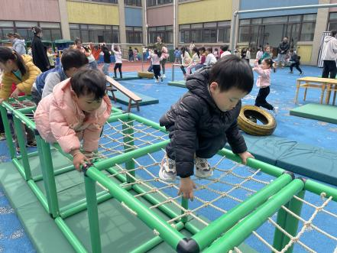 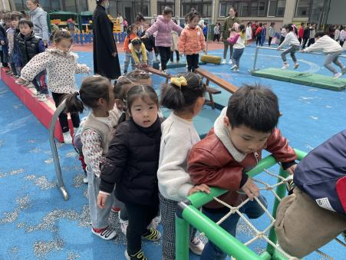 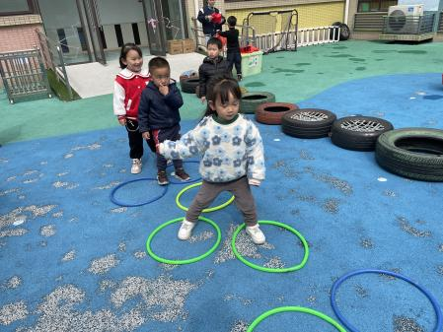

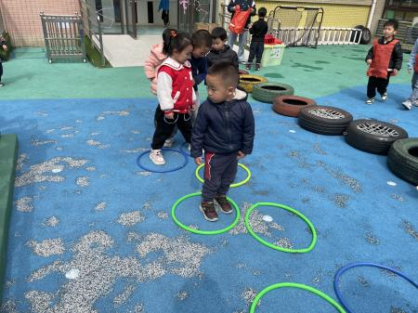 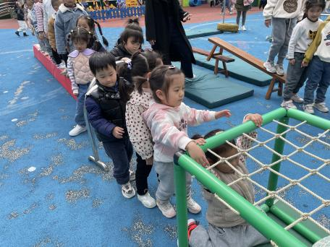 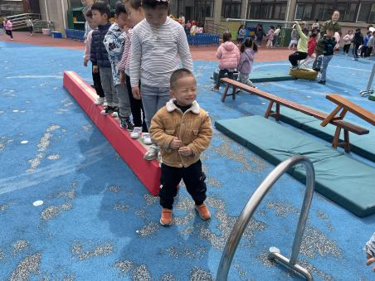

**三、集体活动：综合：远足前的准备**

《远足前的准备》是一节综合活动，远足是孩子们所喜爱的一项实践活动，在本次远足活动中有两个目的，一是在这初春来临之际带着孩子们亲近大自然感受大自然的变化，二是锻炼孩子们的意志力与耐力。但开展活动前孩子必须做好心理和物质准备，本活动主要通过谈话和观看哥哥姐姐远足的照片来引导幼儿了解远足需要准备些什么，从而做好远足前的准备。**冯怀瑾、王依诺、丁佳满、周承怡、陈诺、胡锦煌、胡宸溢、李梓沫、华政康**能积极参与讨论活动，并大胆地讲述自己的想法与建议。**李夕妍、吴昕炎、孙雯琦、王睿昕、陈铭远、胡彦浩、陶南溢**能向往远足活动，并有计划做好远足前的准备。

**四、生活活动**

**1.喝水情况**

今天上午我们分别进行了集体喝水和自由喝水，集体喝水时，宝贝们都拿着自己的水杯，坐在座位上喝水。

**2.午餐情况**

今天吃得是燕麦饭、红烧鸡翅、白菜烧面筋、豆瓣汤。

☆今天只有**王依诺、康康、刘思辰、丁佳满、镇子艺**小朋友吃饭特别慢哦，有**彭心悦**菜没吃完，希望以上宝贝要继续加油，其他宝贝都是光盘小达人！

**3.午睡情况**

小朋友越来越适应幼儿园作息，**甘子明、李翰宸、彭心悦**在**一点**之后睡着，其他小朋友都早早睡着了，很棒哦！

**五、温馨提示**

1.为了让幼儿充分在大自然中感受春天的美丽与美好，明天我们组织幼儿走出园门，一起走去常高技寻找春天！请家长们今晚回家根据孩子的需求准备好孩子的远足物品于明天早晨带来哦～（书包和水杯一定要记得带哦）关注明天天气情况，给孩子穿上合适的衣物和舒适的运动鞋。明天8点40我们准时从幼儿园出发，请各位家长8点20把孩子送到幼儿园哦～同时在家吃适量的早饭，防止走路时发生呕吐哦～